Malý testík z češtiny:

píše se správně:
- milisekundy
- mylysekundy

Odpověď najdeš na další stránce.

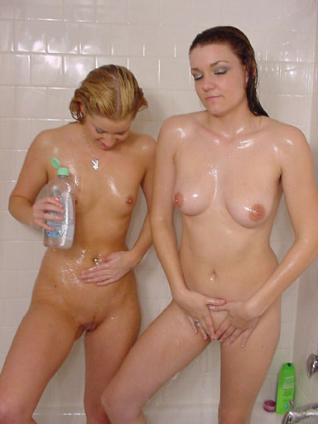

Jak vidíš i B je správně

